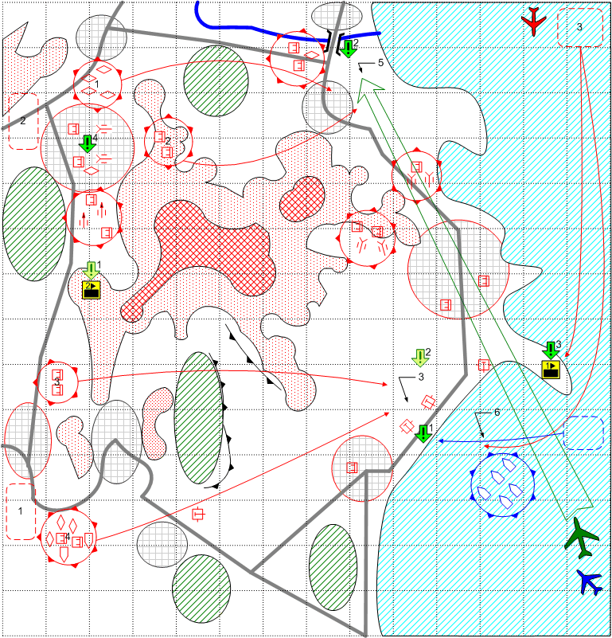
Размер: 14х14
Местность: Лето, итальянское побережье, автострады, курорт, пальмы, южные домики.

Войска игрока.
Стартовые войска (всё на баржах, кроме Torpedo Boats):
AFV: 2 [Humber]
Light Tank: 4 [Valentine MkVII]
Anti-Tank Gun: 2 [17-pdr QFG]
Tank: 4 [Cromwell]
Torpedo Boats: 3 [Vosper2]
Main Squad: 8 [British Main 43]
Подкрепления :
Figher: [Spitfire V]
Ground Attack: [Hawker Hurricane MK-1]
Если захвачен Keybuilding #1 (приходит на союзных баржах):
Main Squad: [British Main 43]
Assault Squad: [British Royal assault sapper 43]
Artillery: [6-pdr QFG], [Bofors_40mm]
Light Tank: [Valentine], [Humber]
Tank: [Cromwell]
Heavy Artillery: [4.5_inch_Gun_GB]
?Assault Gun: [M7 Priest]
Если захвачен Keybuilding #2:
Bomber: [Avro Lancaster]
Лидеры и именные юниты:
Именной юнит Terror (если пройдена миссия Тунис)
Коммандос

Войска союзного AI:
Подкрепления:
Скриптовые:
Paradrop Plane: 3 [Douglass C-47]
Main Squad (в самолётах): 6 [GB Main 1943]

Войска противника.
Стартовые войска:
Field Artillery: 6 [10.5-cm_leFH_18, 15-cm_K39]
Anti-Aircraft Gun: 4 [2-cm_30/38, 8.8_FlaK18]
Anti-Tank Gun: [PaK38, PaK40]
Heavy Tank: [Tiger_Pz.Kpfw VI_ Ausf_E]
Medium Tank: [Pz.Kpfw IV.Ausf_G], [Italian M13/40]
Light Tank: [Pz.Kpfw_III.Ausf_J]
Main Squad: [German Main 1943], [Italian Main 1943]
Tank Destroyer: [Italian Semovente 75/46]
Подкрепления:
Fighter: [Bf-109F]
Tank: [Pz.Kpfw_ IV.Ausf_G], [Panther Pz.Kpfw Ausf_G]
Light Tank: [Pz IIIJ], [SdKfz_231]
Main Squad: [German Main 1943]
Assault Squad: [German Assault 1943]
Tank Destroyer: [StuG III F]
Artillery: [7.5cm PaK40], [2cm FlaK30/38]
Heavy Artillery: [10cm K18], [8.8cm FlaK18]
Скриптовые #1:
Elite Squad: 3 [“Brandenburg” Infantry]
Скриптовые #2 (приходит в зону подкреплений 3):
Elite Squad (в катере): 3 [“Brandenburg” Infantry]
Скриптовые #3 (приходит в зону подкреплений 3):
Torpedo Boat: [Schnellboote]
Скриптовые #4:
Elite Squad: 1 [German Elite 1943]
Sniper: 4 [German Sniper 1943]

Основные задания.
- Осуществить высадку войск и обеспечить безопасность места высадки. Условие выполнения: уничтожена соответствующая группа, сидящие в судах юниты выгружены (проверка на state). Результат выполнения: союзник вызывает десантный самолёт и высаживает десант в точке (1). GetNUnitsInScriptGroup, GetUnitState.
- Поддержать десант, захватить и удержать мост. Условие выдачи: выполнено задание 1. Условие выполнения: уничтожены соответствующие группы, в области моста нет юнитов противника, и есть хотя бы один юнит игрока или союзника. Условие провала: уничтожены все юниты из десантированной группы союзника. Результат выполнения: группы (3), (4) свармят в направлении точки (3) (место высадки). GetNUnitsInScriptGroup, GetNUnitsInArea.
- Захватить маяк. Обеспечить безопасность маяка. Условие выдачи: выполнено задание 1. Условие выполнения: keybuilding принадлежит игроку, выполнено задание 4. Условие провала: keybuilding принадлежит противнику (после того, как игрок захватил его). GetIGlobalVar, GetNUnitsInScriptGroup.
- Захватить базу противника. Условие выдачи: выполнено задание 2. Условие выполнения: уничтожена соответствующая группа, в области базы нет юнитов противника, и есть хотя бы один юнит игрока. GetNUnitsInScriptGroup, GetNUnitsInArea.

Дополнительные задания.
- Захватить и удержать радиолокационный пост. Условие выдачи: выполнено задание 1. Условие выполнения: keybuilding принадлежит игроку. Условие повторной выдачи: keybuilding принадлежит противнику. GetNUnitsInScriptGroup.
- Выследить и уничтожить вражеских снайперов и диверсантов около места высадки подкреплений. Условие выдачи: спустя некоторое время после выполнения заданий 1,2 и захвата маяка. Условие выполнения: уничтожены соответствующие группы. Результат выполнения: игрока не тревожат снайперы и диверсанты. GetNUnitsInScriptGroup, GetNUnitsInArea.

Keybuildings.
- Маяк. Даёт возможность вызова следующих типов подкреплений игроку:
- Радиолокатор. Даёт возможность вызова следующих типов подкреплений игроку:
Bomber

Дополнительная информация.
В городе на побережье сидят итальянские войска.
После выполнения задания 1, союзник высаживает воздушный десант в точке (5).
После высадки десанта, группы (1), (2) свармят в направлении десанта.
После выполнения задания 2, группы (3), (4) свармят в направлении места высадки.
После захвата маяка, запускается скрипт на периодический вызов скриптовых подкреплений #1, #2 и захват маяка противником по суше и морю (высадка около маяка). Кроме того, вызывается другой скрипт на одноразовый вызов подкрепления #3 и патрулирование в точке (6).
Спустя некоторое время после выполнения заданий 1, 2 и захвата маяка, противнику по скрипту высаживается подкреплений #4 и эта группа подкрадывается к области высадки подкреплений игрока, где начинает диверсионную деятельность (обстрел проходящих мимо войск, подрыв техники взрывчаткой).

